Приспособленность птиц к сезонным явлениям природы
1) Сравните отделы головного мозга пресмыкающегося и птицы. Напишите их названия
2
1
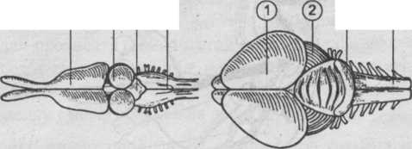
б
а
4
3
4
3
Рис.1 . Строение головного мозга пресмыкающегося (а) и птицы (б)
2) Укажите названия частей яйца. Каково их значение?
7
5
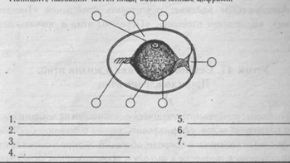
4
3
2
1
6
3) Какие типы развития птенцов вам известны? Дайте характеристику птенцам серой куропатки(1) и полевого жаворонка (2)
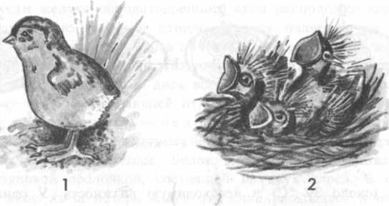
4) Пользуясь рисунком, выпишите основные особенности строения птицы, связанные с полетом
2
1
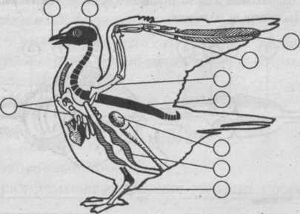
9
8
7
6
5
4
3
100

5) Токование – это….
6)Заполните таблицу (см. материал учебника на стр. 173):
Группы птиц по отношению к миграциям
Группа птиц | характеристика | Примеры птиц
Оседлые
Кочующие
Перелетные
7) Причины перелетов птиц: ...
8) Метод кольцевания применяется для того, чтобы… (см. материал учебника на стр.173)
9) Выберите признаки, характерные для пресмыкающихся, птиц и для обеих групп животных
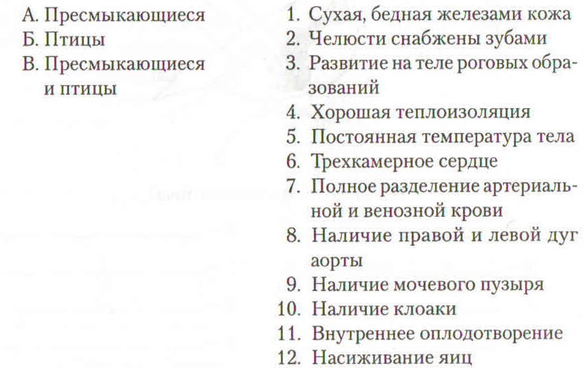
Домашнее задание: параграф 47

